ШУТИС ТК -ЭЛЕКТРОНИКИЙН ОЛИМПИАД -2026
Электрон Хэлхээний бодлого :
БОДЛОГО-1:
1. Доорх зурагт үзүүлсэн өсгөгчийн хүчдэлийн өсөлтийг дараах алхмуудыг дагаж тодорхойлно уу.
(1) Хувьсах гүйдлийн дохионы эквивалент хэлхээг харуулна уу.
(2) Оролтын хүчдэл $Vi-г I_{b}, h_{fe},$ r ашиглан илэрхийлнэ үү.
(Алгебрийн тэгшитгэл)
(3) Оролтын импедансыг тооцоолно уу
(4) Нийт оролтын импедансыг тооцоолно уу
(5) Гаралтын импедансыг тооцоолно уу
(6) Хүчдэлийн өсөлтийг тооцоолно уу
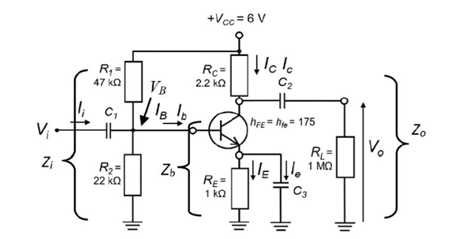
БОДЛОГО-2:
Дараах зурагт эмиттерийн давтагчийг харуулав. Өсгөгчийн хүчдэлийн өсөлтийг дараах байдлаар тодорхойлно уу:
(1) Тогтмол гүйдлийн хувьд базын хүчдэлийг тооцоол.
(2) Тогтмол гүйдлийн хувьд эмиттерийн хүчдэлийг тооцоол.
(3) Тогтмол гүйдлийн эмиттерийн гүйдлийг тооцоол.
(4) Эмиттерийн дотоод резистор re-г тооцоол.
(5) Зөвхөн оролтын импедансыг тооцоол.
(6) Нийт оролтын импедансыг тооцоол.
(7) Гаралтын импедансыг тооцоол .
(8) Хүчдэлийн өсөлтийг тооцоол.

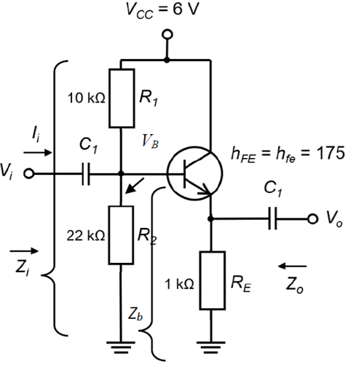

ТООН ХЭЛХЭЭНИЙ БОДЛОГО:
БОДЛОГО-1:
1.Үнэний хүснэгтийг бөглөнө үү. Дараа нь баруун талын зурагтAND болон NOT gate-тай
S-R (flip-flop) триггерийг байгуулна уу.
S-R (flip-flop) триггерийн үнэн хүснэгт (тус бүр 2 оноо)
S | R | $$Q^{+}$$
0 | 0
1 | 0
0 | 1
1 | 1
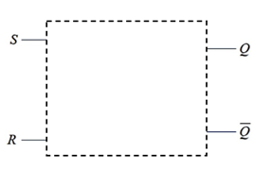
2. Үнэний хүснэгтийг бөглөнө үү.

J-K flip-flop -н үнэний хүснэгт (тус бүр 2 оноо)
J | K | $$Q^{+}$$
0 | 0
1 | 0
0 | 1
1 | 1

3. D (flip-flop) триггерийн үнэний хүснэгтийг бөглөнө үү. J-K (flip-flop) триггер ашиглан D (flip-flop) триггерийг хэрхэн тохируулах вэ? Баруун талын зургийг зур
Truth table for D flip-flop (2 points each)
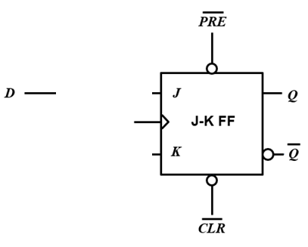
D | $$Q^{+}$$
0
1

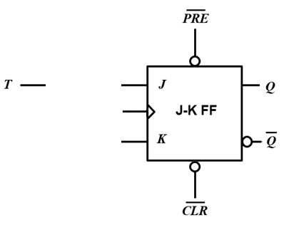
4.Т(flip-flop) триггерийн үнэний хүснэгтийг гүйцээ. J-K (flip-flop) триггерийн тусламжтайгаар Т (flip-flop) триггерийн тохиргоог хэрхэн хийх вэ? Баруун талын зургийг зур.

T | $$Q^{+}$$
0
1

5. Доорх үнэний хүснэгт нь 2 битийн харьцуулагчийнх юм. Q1, Q2 болон Q3-ын K-maps-ийг гүйцээ. Дараа нь логик илэрхийллүүдийг гарга. (тус бүр 5 оноо)

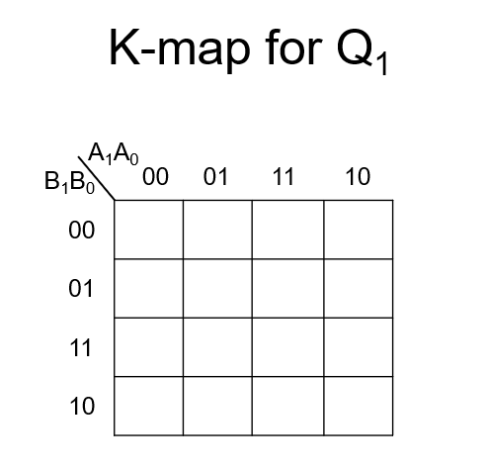
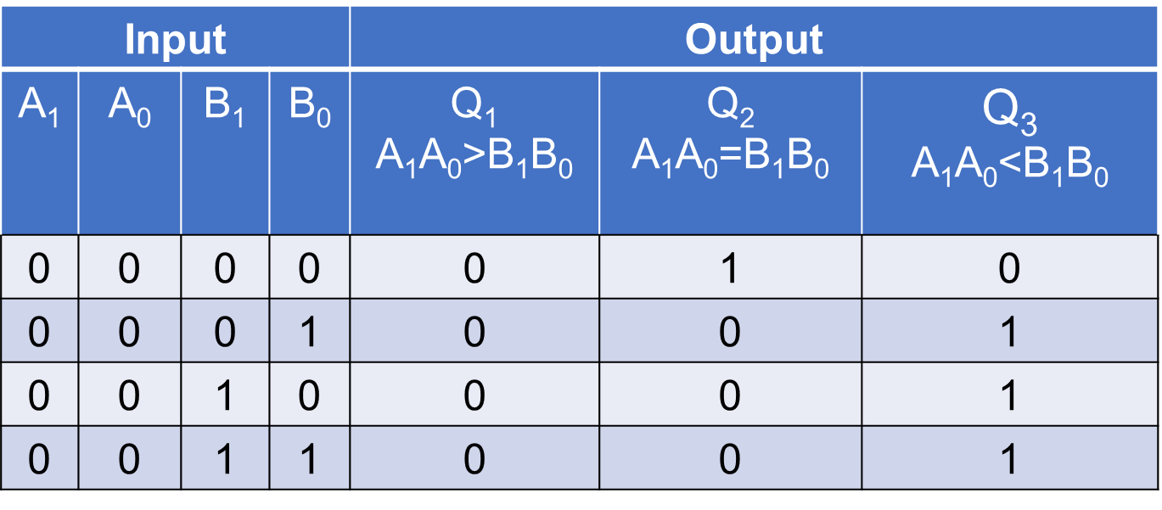

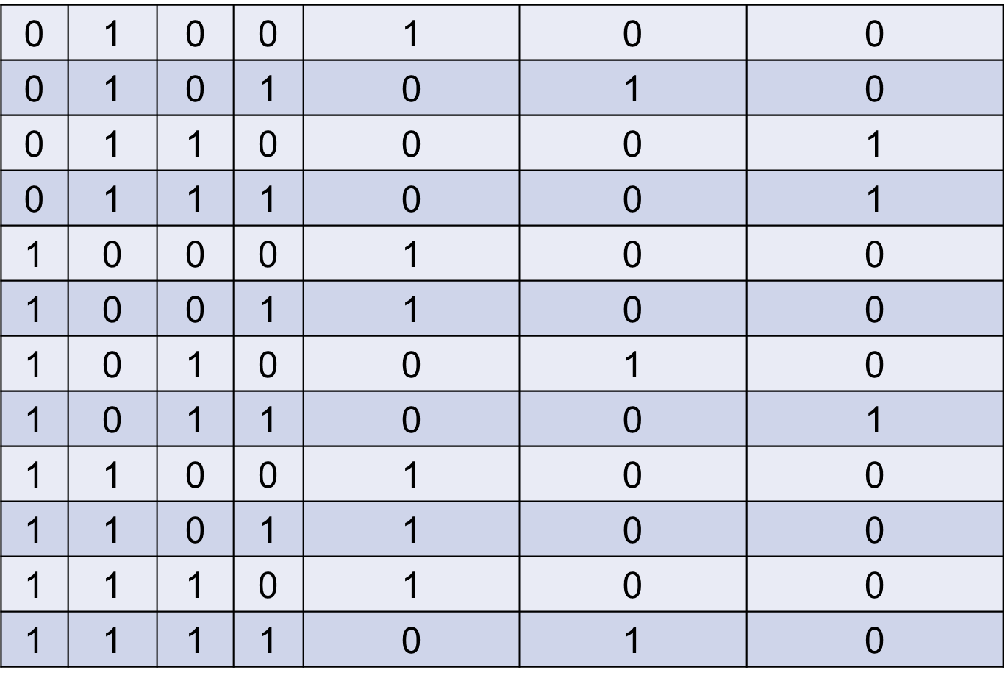

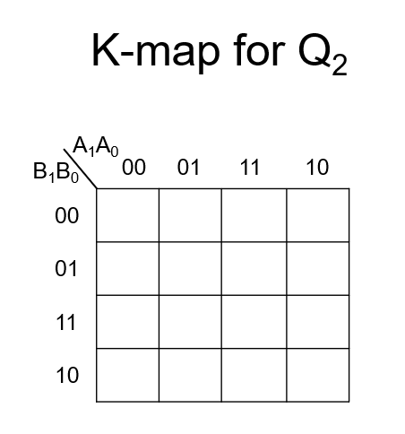

Логик илэрхийллүүд (хялбаршуулахын тулд)p
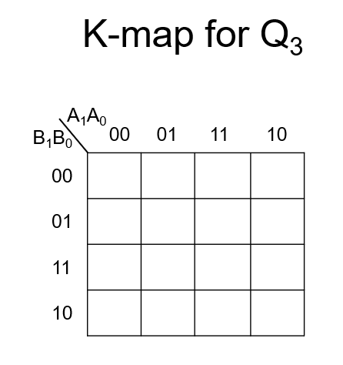
Q₁ =

Q₂ =

Q₃ =
6. Доорх хэлхээний хугацааны диаграммыг (X ба Y дохио) гүйцээ. (5 оноо)
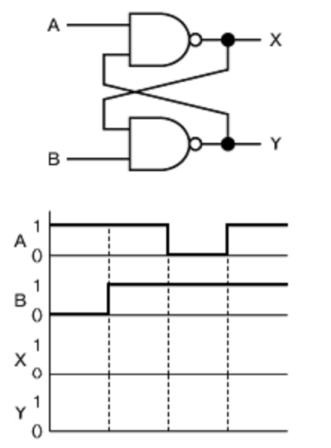
7. J-K Flip Flop-ын хугацааны диаграммыг (Q ба Q ̅ дохио) бөглөнө үү.
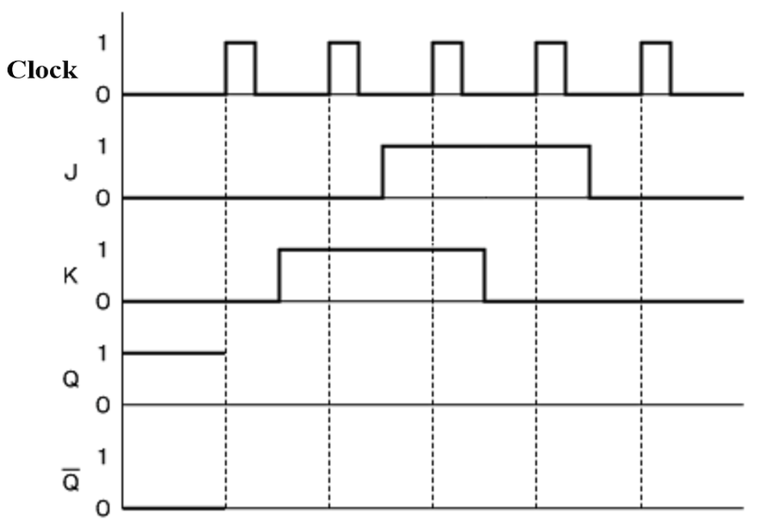

ЦАХИЛГААН ТЕХНИКИЙН БОДЛОГО.
- “Хоорондоо индукцээр холбогдсон хоёр ороомгийг дарааллаар (цуваа) холбоход ( зураг), эдгээр ороомгуудыг ижил чиглэлтэй болон эсрэг чиглэлтэй холбосон үед хэлхээнд гүйх гүйдлүүдийг ол.”Үүнд:
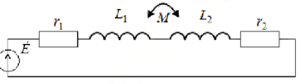
- Гурван фазтай, дөрвөн утастай цахилгаан сүлжээний фаз бүрт (зурагт үзүүлснээр) эсэргүүцлүүдийг холбосон. Эсэргүүцлийн утгууд зураг дээр өгөгдсөн. Сүлжээний шугамын хүчдэл U=380 В
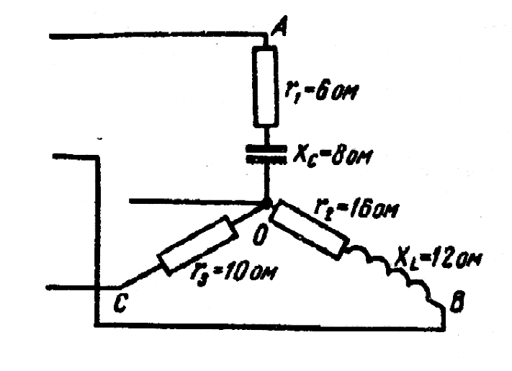
Дараах хэмжигдэхүүнүүдийг тодорхойлно уу:
- Шугамын гүйдлүүд
- Фазын шилжилтийн өнцгүүд
- Тэг (нул) дамжуулагч дахь гүйдэл
- Гурван фазын идэвхит, реактив болон бүрэн чадлууд
Мөн вектор диаграммыг масштабаар байгуулна уу.

